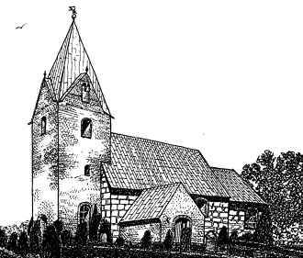

Reception
Efter 21 år som graver ved Branderup Kirke har Poul Nissen valgt at gå på pension.
Derfor afholder menighedsrådet en reception søndag den. 20. marts kl. 11.30 i konfirmandstuen i Branderup.
Alle er hjertelig velkomne.

Branderup Menighedsråd

